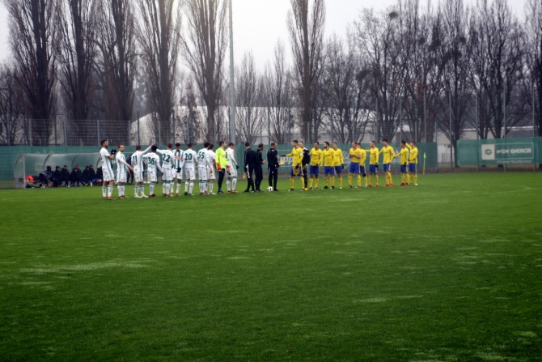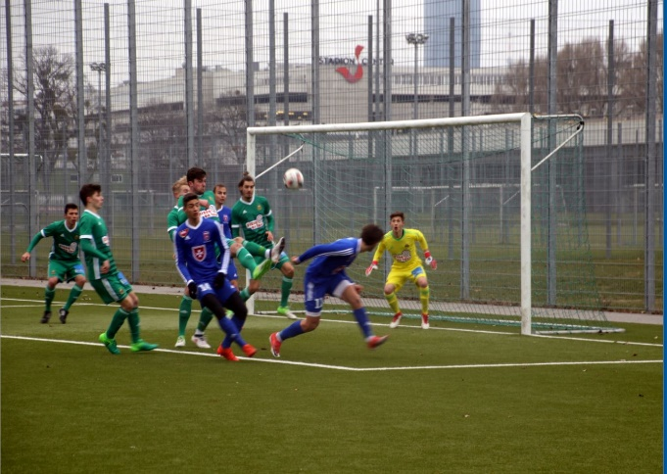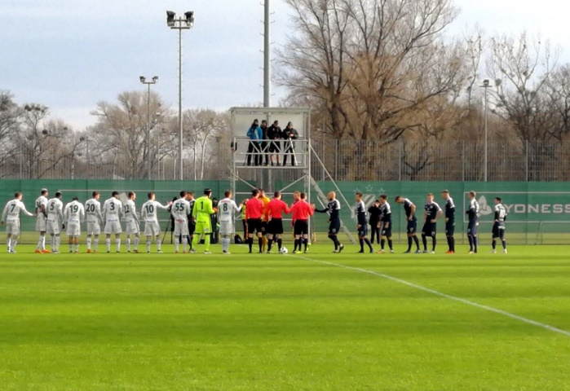

**2018-01-28  
Rapid – Slovácko 1:1**

**2018-01-27  
Rapid II – Videoton II 2:2**

**2018-01-20  
Rapid II – Retz 5:0**

**2018-01-13  
Rapid-Zlín 1:1**